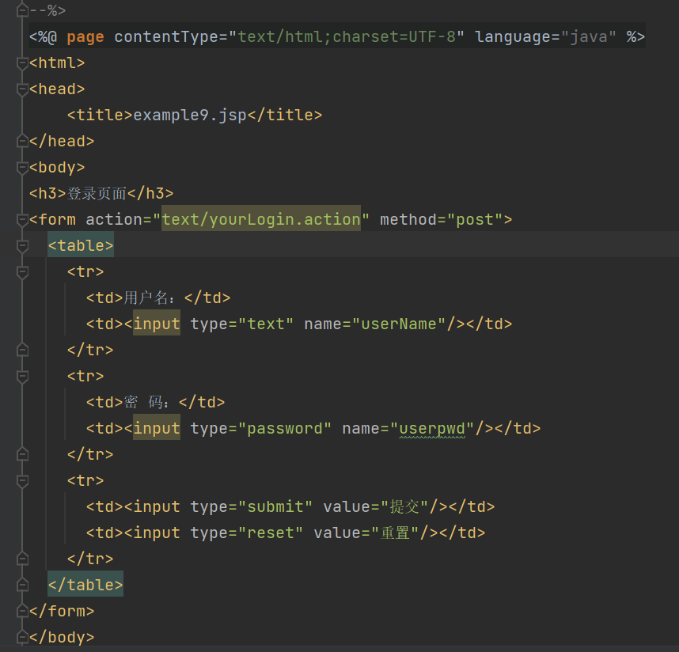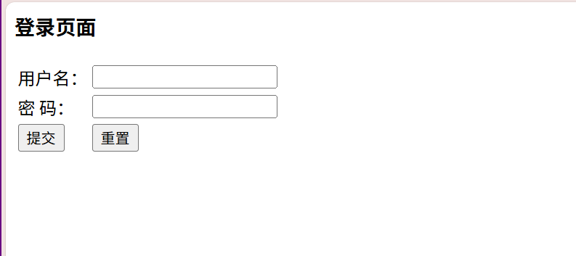

**JSP 登录表单页面实验报告**

## **实验结果**

### **（一）页面展示**

访问 example9.jsp 时，页面正常显示 “登录页面” 标题、包含用户名和密码输入框及提交、重置按钮的表单，布局规整，符合 HTML 结构与浏览器默认渲染规则 。

### **（二）表单交互**

* ****重置功能****：点击 “重置” 按钮，用户名和密码输入框内容被清空，验证重置功能正常 。
* ****提交功能****：点击 “提交” 按钮后，若 text/yourlogin.action 对应资源存在且正确处理提交数据（如通过 request.getParameter("userName")、request.getParameter("userpwd") 获取参数 ），则请求会发送到该资源，可在对应处理逻辑中（如 Servlet ）实现登录验证等功能；若 text/yourlogin.action 未准备好，浏览器会返回 404 错误（提示找不到目标资源 ），需补充完善对应资源代码（如创建 Servlet 处理登录请求 ）以实现完整登录流程 。

## **实验心得**

### **（一）知识技能提升**

1. 掌握 JSP 登录表单构建：学会利用 HTML 表单、输入框、按钮等元素，结合 JSP 构建基础登录页面，理解 action（提交目标 ）、method（提交方式 ）等属性作用，以及表单元素 name 属性在标识、传递用户输入数据（用户名、密码 ）的关键地位，为实现用户登录功能（如与数据库校验 ）打基础 。
2. 理解 Web 登录交互流程：直观感受登录表单提交触发的 HTTP 请求 - 响应过程，从客户端输入信息、发送请求，到服务端接收请求，明白需配套服务端逻辑（如 Servlet ）处理登录数据，深化对 Web 应用 “前端交互 - 后端处理” 模型的认识 。

### **（二）实践总结**

1. 功能完善性思考：本次实验完成登录表单页面创建，需配套编写 text/yourlogin.action 对应资源（如 Servlet 实现登录校验 ），才能完成 “输入 - 提交 - 验证 - 反馈” 完整登录流程，体现 Web 开发中前后端协同、功能闭环的重要性 。
2. 错误排查与拓展：若提交后出现 404 等错误，需检查 action 路径是否正确（对应资源部署位置、名称是否匹配 ）、项目部署完整性；后续可拓展功能，如添加表单验证（前端 JavaScript 校验、后端 Servlet 校验 ）、与数据库交互验证用户名密码等，提升登录功能安全性与实用性，持续提升 JSP 开发中表单交互、用户认证相关实践能力 。